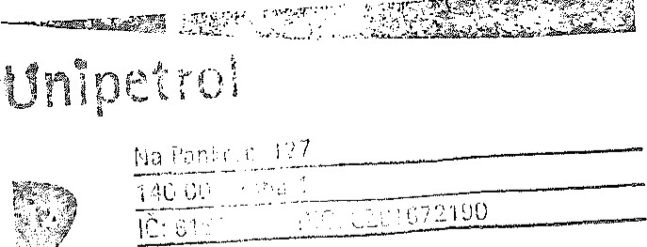 III I \IIIIIII\ I IIIII\III IIII IIlI \III\ III \IIII II

ZUCRP091S3BC

LhĺT3

DAROVACÍ SMLOUVA č. 979-2017

|  |  |
| --- | --- |
| Název: | UNIPETROL RPA, |
| Sídlo: | Záluží 1 , 436 70 Litvínov |
| IČO: | 27597075 |
| DIČ: | CZ27597075 |
| Dič k DPH: | CZ699000139 |
| Zastoupená: | Andrzejem Mikolajem Modrzejewskim, jednatelem |

Tomášem Herinkem, jednatelem

Zapsaná v obchodním rejstříku vedeném Krajským soudem v Ústí nad Labem, oddíl C, vložka 24430

(dále jen „dárce”) na straně jedné a

|  |  |  |
| --- | --- | --- |
| Název: | Zdravotní ústav se sídlem v Ústí nad Labem |  |
|  | příspěvková organizace zřízená ustanovením S 86 odst.  258/2000 Sb., o ochraně veřejného zdraví, v platném znění | 1 zák. č. |
| Sídlo: | Moskevská 15, 400 01 Ústí nad Labem  71009361 |  |
| DIČ: | CZ71009361 |  |
| Zastoupená: | Ing. Pavlem Bernáthem, ředitelem |  |
| číslo účtu: | 10006-4193641 1/0710 |  |

(dále jen „obdarovaný”) na straně druhé

uzavírají k dnešnímu dni tuto darovací smlouvu

Preambule

Dárce je významným zaměstnavatelem v regionu Litvínov a úzce spolupracuje mj. s Městem Litvínov tak, aby podpořil rozvoj daného regionu. Dárce v souladu se svými cíli rovněž klade velký důraz na zlepšování kvality života v regionu a ochranu životního prostředí, a proto by rád poskytl peněžitý dar na nákup analyzátorů pro měřící stanici kvality ovzduší v Litvínově.

# Článek l a

Předmět a účel darovací smlouvy

1 . Předmětem smlouvy je poskytnutí daru dárcem ve výši 300.000,- Kč (slovy tři sta tisíc korun českých) obdarovanému, který tento dar přijímá. Uvedená částka bude uhrazena na účet obdarovaného do 40 dnů od podpisu smlouvy oběma smluvními stranami. Finanční dar bude použit na nákup analyzátorů pro měřící stanici kvality ovzduší v Litvínově.

1. Obdarovaný se zavazuje, že takto získané prostředky použije výhradně na účel stanovený v odst. 1 výše v souladu s s 20 odst. 8 zák. č. 586/1992 Sb., o daních z příjmů, ve znění pozdějších předpisů.
2. Dárce má právo na odstoupení od této smlouvy a na vrácení daru v případě, že získané prostředky obdarovaný použije v rozporu s účelem uvedeným v odst. 1 tohoto článku smlouvy.

Článek Il.

Ostatní ujednání

1. . Obě smluvní strany berou na vědomí, že se na tuto smlouvu vztahuje povinnost uveřejnění v Registru smluv jako informačním systému veřejné správy, zřízeném podle zákona 340/2015 Sb., o zvláštních podmínkách účinnosti některých smluv, uveřejňování těchto smluv a o registru smluv, a s uveřejněním souhlasí. Uveřejněním smlouvy se rozumí vložení elektronického obrazu textového obsahu smlouvy v otevřeném a strojově čitelném formátu a jejích metadat do Registru smluv. Uveřejnění provede bez zbytečného odkladu obdarovaný.
2. Tato smlouva nabývá platnosti a účinnosti dnem podpisu obou smluvních stran.
3. Smluvní strany prohlašují a svým podpisem potvrzují, že se žádná z nich necítí být a nepovažuje se za slabší smluvní stranu v porovnání s druhou smluvní stranou a že měly možnost seznámit se s textem a obsahem smlouvy, obsahu rozumí, chtějí jím být vázány a smluvní ujednání společně dostatečně projednaly. Smluvní strany vylučují použití S 1740 odst. 3 zákona č. 89/2012 Sb., Občanského zákoníku, který stanoví, že smlouva je uzavřena i tehdy, kdy nedojde k úplné shodě projevů vůle smluvních stran.
4. Tato smlouva je vyhotovena ve dvou exemplářích, z nichž obdrží každá ze stran po jednom výtisku.
5. Tato smlouva smí být měněna pouze formou písemných dodatků se souhlasem obou smluvních stran. Pro vyloučení všech pochybností smluvní strany sjednávají, že za písemnou formu se pro účely změny této smlouvy nepovažuje výměna e-mailových či

jiných elektronických zpráv.

V Litvínově dne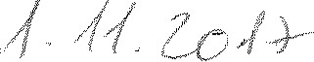V Ústí nad Labem dne

UNIPETROL RPA, s.r.o.

Tomáš Herink jednatel